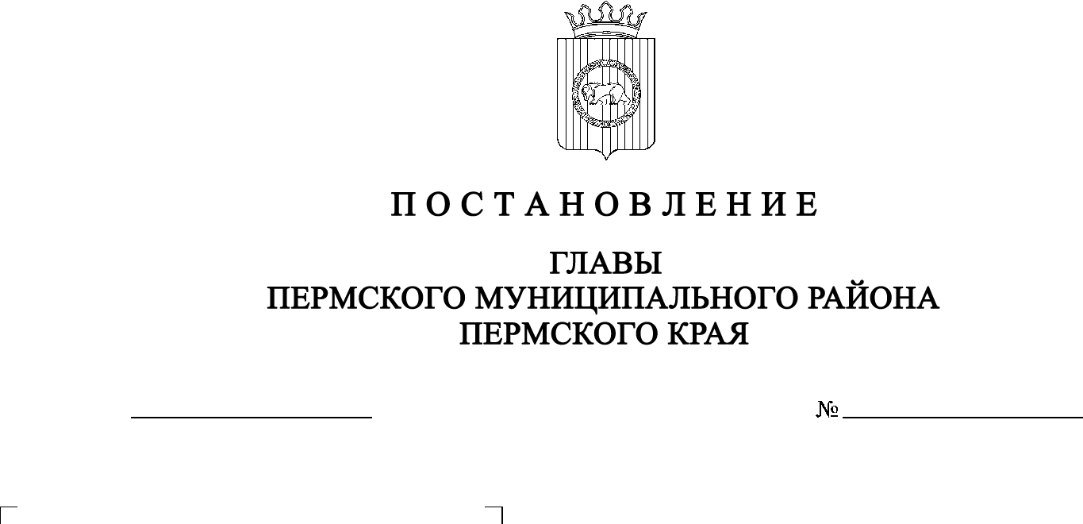
СЭД-2020-299-01-01-02-05С-78
О назначении публичных слушаний по проекту внесения изменений в Генеральный план муниципального образования «Двуреченское сельское поселение» Пермского муниципального района
Пермского края, утвержденный
решением Совета депутатов Двуреченского сельского поселения от 30.04.2013 № 329

25.08.2020

В соответствии со ст. ст. 5.1, 24, 28 Градостроительного кодекса Российской Федерации, с п. 20 ч. 1, ч. 4 ст. 14, ст. 28 Федерального закона от 06.10.2003 № 131-ФЗ «Об общих принципах организации местного самоуправления в Российской Федерации», со ст. 14 Устава муниципального образования «Пермский муниципальный район», с решением Земского Собрания Пермского муниципального района от 25.06.2014 № 470 «Об утверждении положения о публичных слушаниях в Пермском муниципальном районе»,
ПОСТАНОВЛЯЮ:
1. Провести 17 сентября 2020 года в 18:00 часов по адресу: Пермский край, Пермский район, Двуреченское сельское поселение, п. Ферма, ул. Нефтяников, 32 (здание культурно-досугового просветительского центра «Двуречье»), публичные слушания по проекту внесения изменений в Генеральный план муниципального образования «Двуреченское сельское поселение» Пермского муниципального района Пермского края, утвержденный решением Совета депутатов Двуреченского сельского поселения от 30.04.2013 № 329, (далее – Проект), для жителей п. Ферма, п. Горный, д. Нестюково, д. Софроны, д. Устиново, д. Фомичи Двуреченского сельского поселения Пермского муниципального района.
2. Провести 21 сентября 2020 года в 18:00 часов по адресу: Пермский край, Пермский район, Двуреченское сельское поселение, д. Мостовая, ул. Мира, 19 (здание культурно-досугового просветительского центра «Двуречье»), публичные слушания по Проекту для жителей д. Верхняя Рассольная, д. Гарюшки, п. Горный, д. Грузди, д. Дуброво, д. Заборье, д. Комарово, д. Мостовая, д. Назарово, д. Рассольная, д. Староверово, д. Чебаки, д. Соловьево Двуреченского сельского поселения Пермского муниципального района.
3. Комиссии по подготовке проекта правил землепользования и застройки (комиссии по землепользованию и застройке) при администрации Пермского муниципального района:
3.1. организовать и провести публичные слушания;
3.2. обеспечить соблюдение требований законодательства, правовых актов Пермского муниципального района по организации и проведению публичных слушаний;
3.3. обеспечить информирование заинтересованных лиц о дате, времени и месте проведения публичных слушаний путем размещения оповещения о начале публичных слушаний в муниципальной газете «Нива» и на информационных стендах, оборудованных около здания администрации Двуреченского сельского поселения, в местах массового скопления граждан и в иных местах, расположенных на территории населенных пунктов Двуреченского сельского поселения;
3.4. обеспечить размещение экспозиции, демонстрационных материалов и иных информационных документов по теме публичных слушаний для предварительного ознакомления в здании администрации Двуреченского сельского поселения по адресу: Пермский край, Пермский район, Двуреченское сельское поселение, п. Ферма, ул. Строителей, 2Б, со дня опубликования Проекта, подлежащего рассмотрению на публичных слушаниях, по 18 сентября 2020 года ежедневно с 9:00 до 16:00, кроме субботы и воскресенья, на официальном сайте Пермского муниципального района www.permraion.ru и на официальном сайте Двуреченского сельского поселения в сети «Интернет». Консультирование посетителей экспозиции осуществляет управление архитектуры и градостроительства администрации Пермского муниципального района по телефонам 294-61-16, 296-20-05;
3.5. обеспечить своевременную подготовку, опубликование и размещение заключения о результатах публичных слушаний в муниципальной газете «Нива», на официальных сайтах Земского Собрания и Пермского муниципального района.
4. Заинтересованные лица вправе представить предложения и замечания по Проекту в управление архитектуры и градостроительства администрации Пермского муниципального района по адресу: г. Пермь, ул. Верхне-Муллинская, 74а, кабинет № 1, в срок:
1) по 16 сентября 2020 года для жителей населенных пунктов Двуреченского сельского поселения, перечисленных в пункте 1 настоящего постановления;
2) по 18 сентября 2020 года для жителей населенных пунктов Двуреченского сельского поселения, перечисленных в пункте 2 настоящего постановления.
Предложения и замечания по Проекту направляются следующими способами:
1) в письменной или устной форме в ходе проведения собрания участников публичных слушаний;
2) в письменной форме в адрес организатора публичных слушаний.
5. Срок проведения публичных слушаний с момента оповещения жителей муниципального образования об их проведении до дня опубликования заключения о результатах публичных слушаний составляет не менее одного и не более трех месяцев.
6. Настоящее постановление опубликовать в муниципальной газете «Нива» и разместить на официальном сайте Земского Собрания Пермского муниципального района, на официальном сайте Пермского муниципального района www.permraion.ru.
7. Настоящее постановление вступает в силу со дня его официального опубликования.
8. Контроль исполнения настоящего постановления оставляю за собой.

Глава муниципального района А.П. Кузнецов

